*Lasciate ogne speranza, voi ch’entrate…*

**Назва бага:** Некоректне відображення хедеру

* **Кроки для відтворення:**
  1. Відкрити сайт на мобільному пристрою з розширенням 1084x2412.
  2. Перейти на головну сторінку.
* **Очікуваний результат:** Хедер не обрізається.
* **Фактичний результат:** При натисканні кнопки меню в в хедері він обріхається .

**Назва бага:** Не правильне відображення фонової картинки

* **Кроки для відтворення:**
  1. Відкрити сайт на мобільному пристрою з розширенням 1084x2412.
  2. Перейти на головну сторінку.
* **Очікуваний результат:** Фонова картинка не лупится.
* **Фактичний результат:** А вона лупится .

**Назва бага:** Елемент калиндарь відображається на всіх сторінках

* **Кроки для відтворення:**
  1. Відкрити сайт на екрані з розширенням 2560x1440.
  2. Перейти на сторінку виїзд за кордон чи любу іншу.
* **Очікуваний результат:** Не відображається елемент календарь.
* **Фактичний результат:** Він там є і мені страшно .

**Назва бага:** При пролистуванні сторінки дропдаун меню некорректно викачується через що елементи меню перекриваються

* **Кроки для відтворення:**
  1. Відкрити сайт на екрані з розширенням 2560x1440.
  2. Перейти на сторінку виїзд за кордон.
  3. Прокрутити сторінку до низу.
  4. Відкрити меню.
* **Очікуваний результат:** Меню відкрилось коректно і всі пункти видно.
* **Фактичний результат:** Воно обрізане.

**Назва бага:** Тег новини чомусь має різний колір .

* **Кроки для відтворення:**
  1. Відкрити сайт на мобільному пристрою.
  2. Перейти на головну сторінку.
  3. Прокрутити до блоку новин.
* **Очікуваний результат:** Тег не виглядає як цирк.
* **Фактичний результат:** Цирк ( Я не знаю може це фіча така).

4. Знайди 3 баги на сайті “[Звірополіс](https://zpolis.com.ua/)”. Додай їх в документ з баг репортами з попереднього рівня.

**Назва бага:** На сторінці послуги дропдаун меню з фільтрами обрізані

* **Кроки для відтворення:**
  1. Відкрити сайт на мобільному пристрою з розширенням 1084x2412.
  2. Перейти на сторінку послуги.

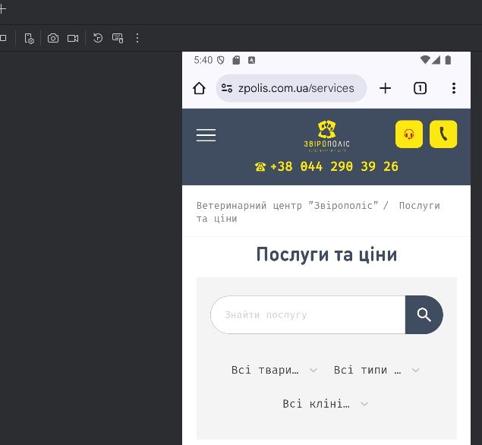

* **Очікуваний результат:** Менюшки не обрізані.
* **Фактичний результат:** Ah man they cut them down.

**Назва бага:** Завеликий відступ зверху та малий відступ кнопки дививитися всіх фахівців

* **Кроки для відтворення:**
  1. Відкрити сайт на мобільному пристрою pixel tablet.
  2. Перейти на головну сторінку.
  3. Дійти до блоку наші фахівці

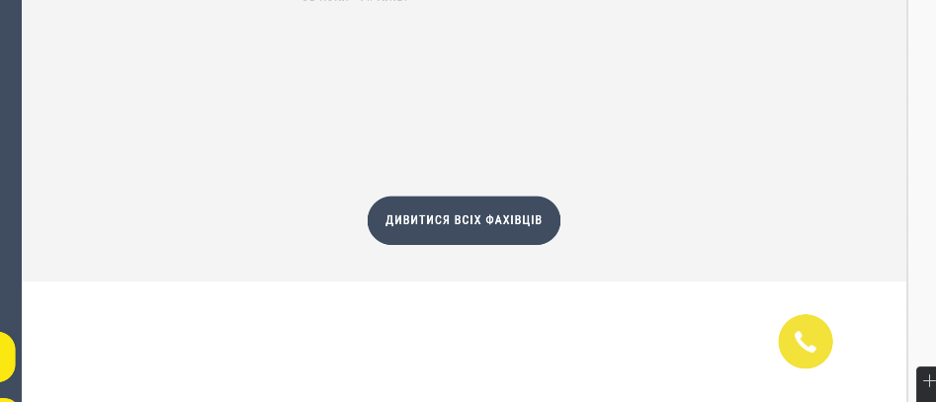

* **Очікуваний результат:** Відступи виглядають однаково для кожно пункту.
* **Фактичний результат:** Відступи не однакові для кожного з блоків.

**Назва бага:** В блоку акції контент не відцентрований

* **Кроки для відтворення:**
  1. Відкрити сайт на мобільному пристрою pixel tablet.
  2. Перейти на головну сторінку.
  3. Дійти до блоку акції

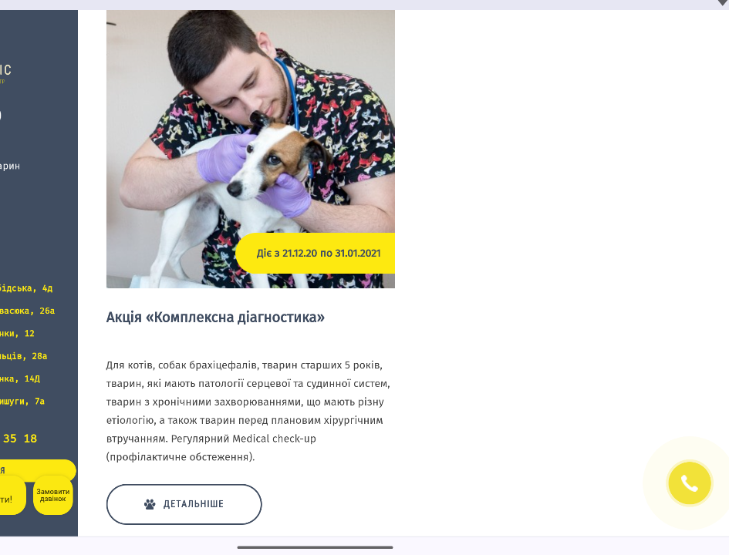

* **Очікуваний результат:** Контент відцентровий.
* **Фактичний результат:** Контент з'їхав на ліво.